Werkblad
4. Soorten krachten
Vragen Opdracht 4 Hoe teken je een kracht?

1. Hoe groot zijn de krachten F₁, F₂ en F₃ ?

F₁ Schaal: 1 cm stelt 10 N voor.

F ₂ Schaal: 1 cm stelt 75 N voor.

F₃ Schaal: 1 cm stelt 75 N voor

F₁ = _______________ N

F₂ = _______________ N

F₃ = _______________ N

2. Zet bij de krachten uit vraag 1 een rood kruisje
bij het aangrijpingspunt van de kracht.

3. In onderstaande tekening duwt Piet met een kracht van 350 N
horizontaal tegen de kast.

Teken in de tekening de kracht van Piet op de kast.
Schaal: 1 cm stelt 100 N voor.

4. In onderstaande tekening trekt piet een la open met een kracht
van 15 N.

Teken in de tekening de kracht van Piet op de kast.
Schaal: 1 cm stelt 10 N voor.

5. Je moet een kast wegduwen.
Op welke manier kun je het best tegen de kast duwen?
Zet een cirkel om het juiste antwoord. (A, B, of C.)

A B C

6. Wat gebeurt er met de kast als je er tegen duwt zoals in A, B, en C?

A B C

In A: De kast: ____________________________________________

In B: De kast: ____________________________________________

In C: De kast: ____________________________________________

7. Teken hiernaast twee krachten F₄ en F₅

F₄ grootte: 200 N
Richting: naar links
Schaal: 1 cm stelt 20 N voor
● is het aangrijpingspunt

F₅ grootte: 40 N
Richting: naar rechts
Schaal: 1 cm stelt 5 N voor
● is het aangrijpingspunt

8. Op de vlieger werken drie krachten.

▪ windkracht 35 N

▪ spankracht 20 N

▪ zwaartekracht 25 N

Teken deze krachten in de figuur langs de stippellijnen.
1 cm stelt 10 N voor.

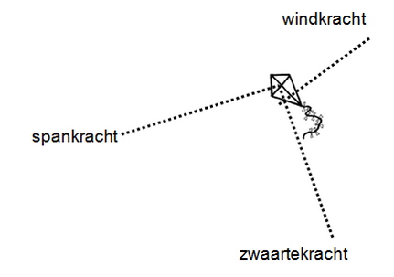
Ga naar de website: http://leerjaar2naskdeel1.jouwweb.nl/
4. Soorten krachten: Om te onthouden

